Dekalog wymiany pompy w układzie chłodzenia
Na przestrzeni ostatnich lat, układ chłodzenia w każdej nowej generacji silników samochodowych nabiera coraz większego znaczenia. We współczesnych autach producenci często nie przewidują naprawy głównej. Mała pojemność skokowa, wysoka moc z każdego litra pojemności, turbinki, turbiny i kompresory łączone w różnych konfiguracjach, a to wszystko zalane olejem 0w20 i wskazaniem jego wymiany co 30 tysięcy kilometrów narażają na zerwanie filmu olejowego przy nawet niewielkim punktowym wzroście temperatury. Z kolei niedogrzany silnik emituje zbyt wiele substancji szkodliwych i nie spełnia restrykcyjnych norm emisji spalin.

Wiele wyuczonych niegdyś, czy przekazanych przez starsze pokolenie technik, czy sposobów naprawy, może Cię zwieźć na manowce przy serwisowaniu współczesnych samochodów. Dlatego postanowiliśmy obalić krążące mity, czy zasady „starej szkoły” i zebraliśmy 10 najważniejszych zasad dotyczących serwisowania pomp we współczesnych układach chłodzenia.

Jeśli pracujesz według tych zasad – brawo Ty! Ale być może masz trudnego klienta, który kwestionuje obraną przez Ciebie drogę naprawy lub „niepotrzebne” jego zdaniem koszty – ten materiał wskazuje jednoznacznie jak serwisować pompę w układzie chłodzenia.

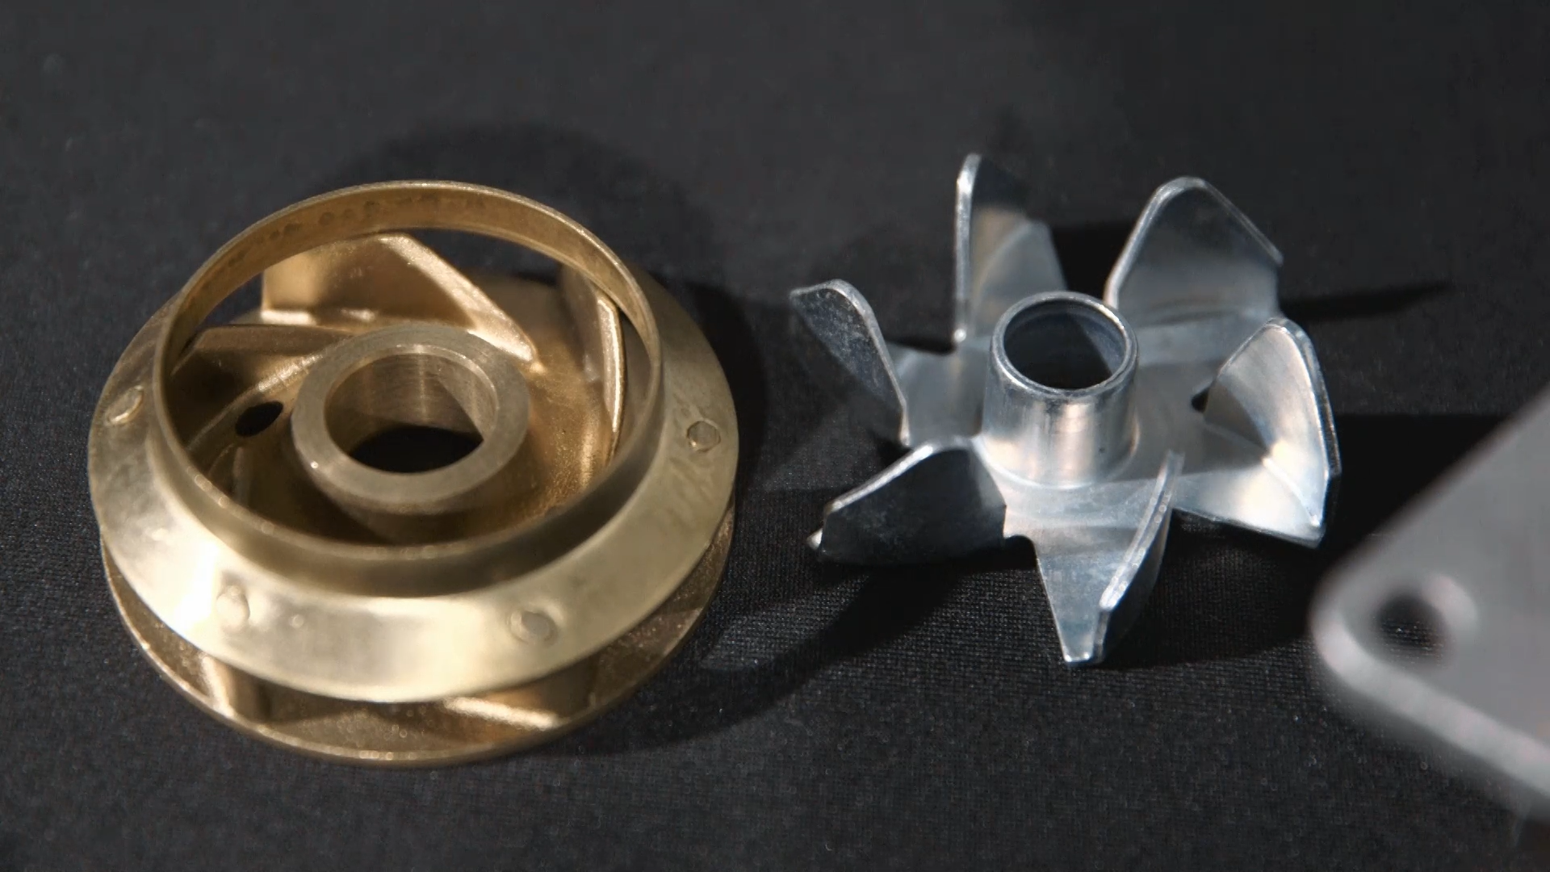
Przykłady wirników stosowanych w pompach HEPU® Germany.

- Zawsze dobieraj pompę według katalogu.
Może się zdarzyć, że w jednym silniku (w zależności od okresu produkcji) producent stosował pompy różniące się np. ilością łopatek wirnika, a to ma znaczenie. Nie daj się zwieźć wyuczonym schematom i myśleniu „będzie pasowała” – zawsze dobieraj pompę według katalogu.
- Unikaj kręcenia pompą „na sucho”.
Nie uruchamiaj silnika, który nie jest zalany płynem – bardzo szybko możesz zatrzeć pierścienie uszczelniające.
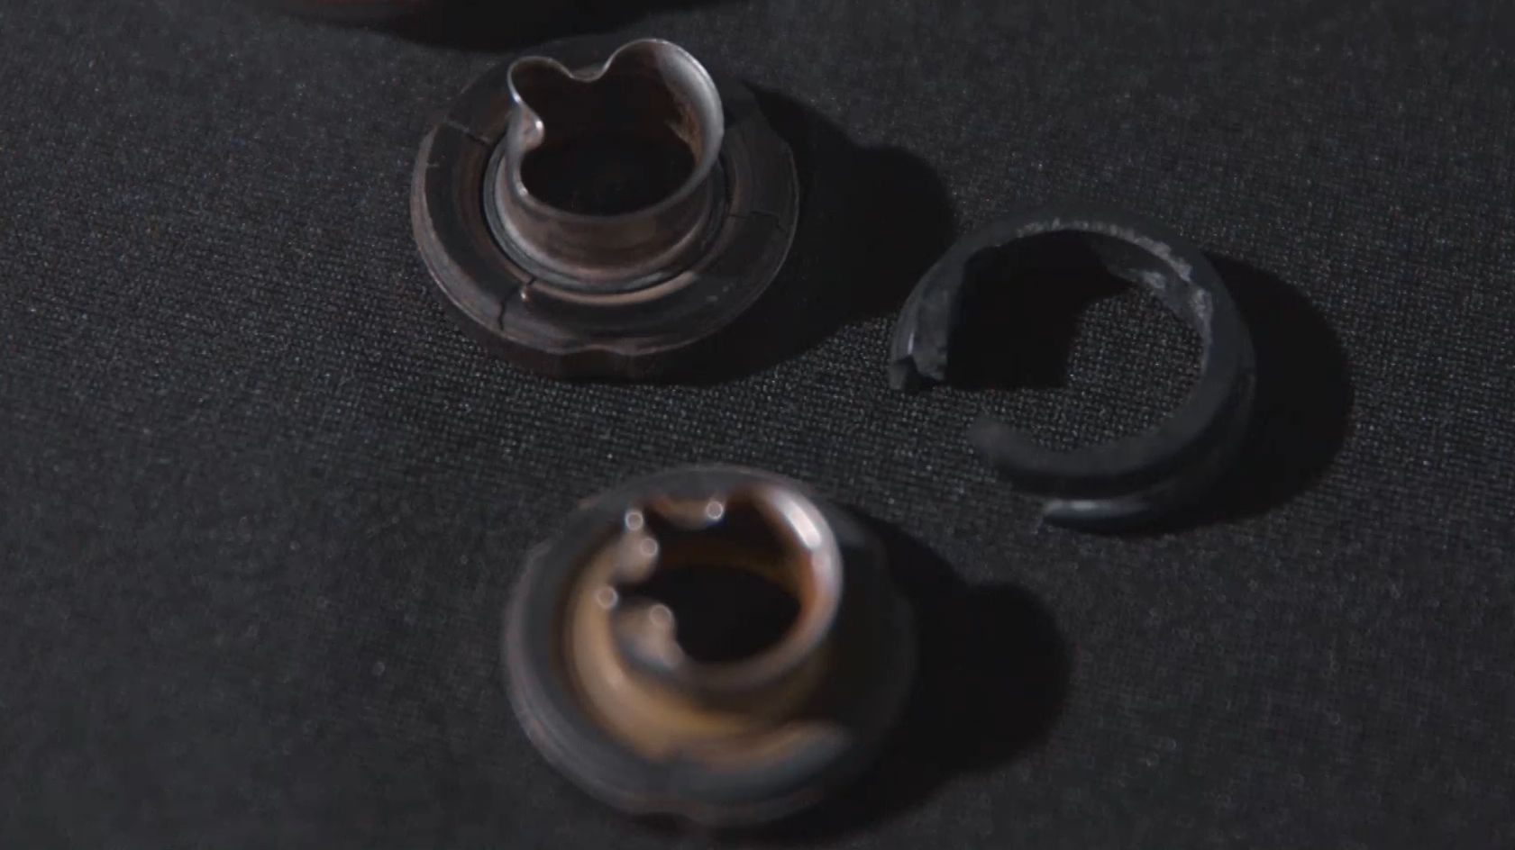
Pierścienie, które rozleciały się na skutek zanieczyszczeń w układzie chłodzenia.
- Dokładnie oczyść powierzchnię przylegania blok/pompa.
Jeśli powierzchnia nie będzie należycie przygotowana, nie uszczelnisz tego silikonem.
- Precyzyjnie nałóż tylko cieniutką nitkę masy uszczelniającej.
Silikon (jako synonim wszelkiego rodzaju mas uszczelniających) nie jest wrogiem układu chłodzenia, ale tylko pod warunkiem, że odpowiednio go używasz: nakładana warstwa powinna być cienką nitką, a nie centymetrowej szerokości paskiem (nakładanym w dodatku drżącą ręką). Absolutnie nie może on przedostać się do roboczej przestrzeni pompy. Po nałożeniu silikonu i zamontowaniu pompy, nie zalewaj układu i nie uruchamiaj silnika, dopóki masa nie zastygnie.
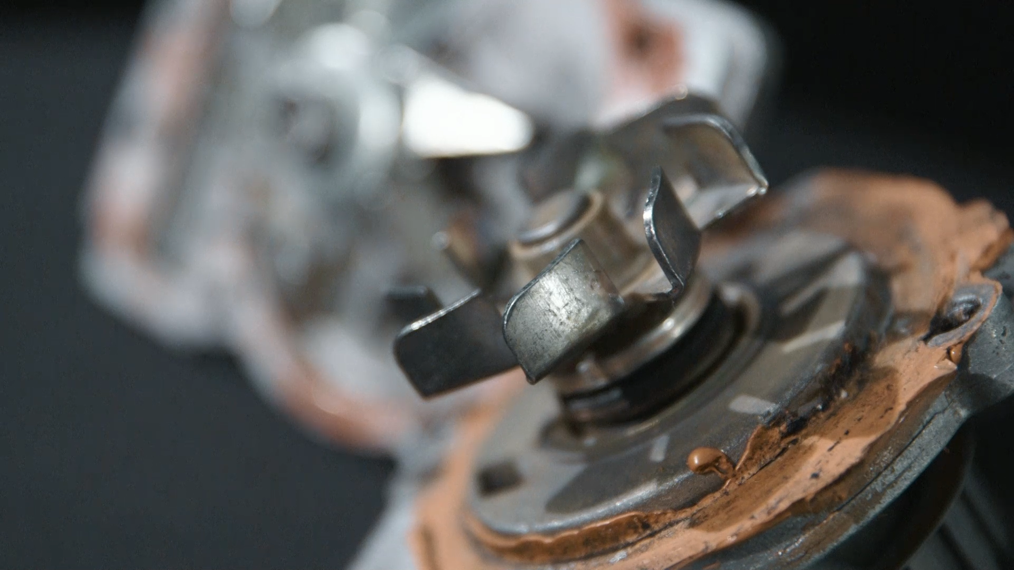
Nigdy nie nakładaj takiej ilości masy uszczelniającej!
5. Przestrzegaj kolejności i momentów dokręcania śrub.
Dokręcając pompę zawsze przestrzegaj kolejności dokręcania śrub oraz stosuj odpowiednie momenty dokręcające. Ma to szczególne znaczenie w przypadku wykonanych z tworzywa sztucznego modułów zarządzania płynem.
6. Pamiętaj o płukaniu układu.
Przed zalaniem nowego płynu dokładnie wypłucz układ, to ochroni nową pompę przed szybką awarią. Samo spuszczenie starego płynu nie zapewnia idealnego wyczyszczenia układu – zostały tam zanieczyszczenia stałe, które należy wypłukać.
7. Zawsze zalewaj układ nowym, wysokiej jakości płynem.
Filtrowanie starego płynu jest nieskuteczne i nie ma najmniejszego sensu – stary płyn stracił już niezbędne właściwości. Na płynie nie warto oszczędzać – ma on nie tylko chłodzić silnik, musi również smarować termostat, zawory w układzie oraz pompę cieczy. Różnica pomiędzy tanim płynem, a wysokiej jakości płynem HEPU to 25-28 zł na 5 litrach koncentratu - w praktyce jest to kwota nieodczuwalna dla klienta.
8. Odpowietrz układ, nagrzej silnik, sprawdź temperaturę.
Nie spiesz się, zaczekaj do momentu uruchomienia wentylatorów.
9. Powiedz klientowi kiedy sprawdzać płyn.
Przypomnij klientowi o konieczności sprawdzania poziomu płynu co 500-1000 km. Zauważalny ubytek płynu oznacza nieszczelność i wyciek.
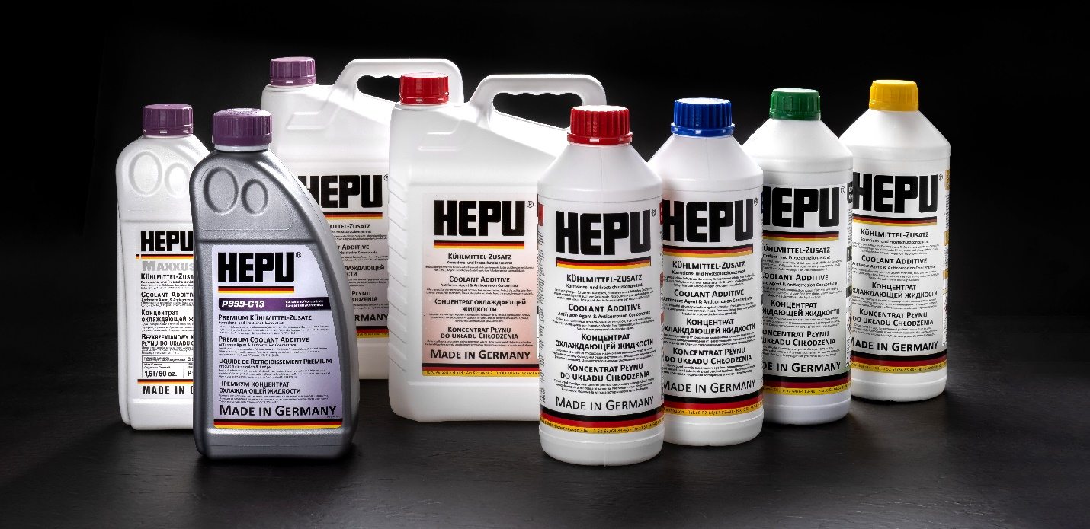
Płyny i koncentraty do układu chłodzenia HEPU® Germany

10. Przypomnij klientowi o interwałach wymiany płynu.
Mimo, że płyn jest nieodzownie związany z pompą wody, interwały jego wymiany są zupełnie inne. Należy wyprowadzać z błędu klientów, którzy nauczeni przez pokolenie wychowane na starszych samochodach i zalewaniu układu wodą, czy popularnym niegdyś Petrygo, mogą o tym po prostu nie wiedzieć. Zaproś klienta na wymianę płynu w układzie chłodzenia za 2 lata lub 120 tysięcy kilometrów (w zależności co nastąpi prędzej). Powiedz klientowi, że po tym czasie płyn utraci swoje właściwości.

Płyny i koncentraty do układu chłodzenia HEPU®
HEPU® posiada w swojej ofercie nie tylko podstawowe płyny i koncentraty (G11 czy G12), ale również G12 ++ i G13 (zgodne z normami koncernu VAG) czy np. zielone i żółte płyny dopuszczone przez Mercedesa, Forda, czy koncern GM. Oryginalne płyny i koncentraty do układu chłodzenia od HEPU® zapewniają niezawodną ochronę przed korozją, przegrzaniem i osadzaniem się kamienia oraz jednocześnie optymalne odprowadzanie ciepła. Spełniają one wymagania przemysłu motoryzacyjnego i stanowią doskonałe uzupełnienie pomp wodnych i kompletnych zestawów HEPU®. Od sierpnia 2020 roku płyny i koncentraty do układu chłodzenia zyskały nowe opakowanie z tłoczonym logo HEPU® The Original i hasłem Made in Germany. Wprowadzenie elementów tłoczenia podkreśla indywidualny charakter i jakość produktów HEPU®, a także pomaga chronić Klientów przed ewentualnymi podróbkami.

Pompy wody HEPU®
W celu zapewnienia najwyższej wydajności i wytrzymałości wszystkie pompy HEPU® są poddawane rygorystycznym testom. Zainstalowane w nich specjalne łożyska i hartowane wrzeciona zapewniają dużą nośność w każdych, nawet najbardziej ekstremalnych warunkach. Nowoczesne uszczelnienia mechaniczne praktycznie eliminują przedwczesne przecieki, a precyzyjne wytwarzanie wszystkich komponentów zapewnia odpowiednie dopasowanie i łatwiejszą instalację. Pompy wodne HEPU® osiągają optymalną wydajność przy maksymalnej odporności na ciśnienie. W ten sposób nie tylko chronią przed przegrzaniem, ale także optymalizują zużycie paliwa i redukują emisję zanieczyszczeń.
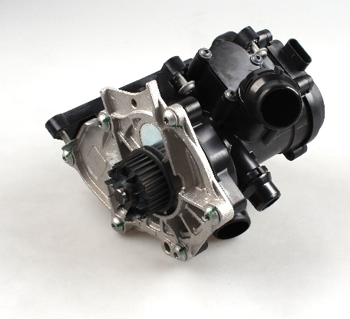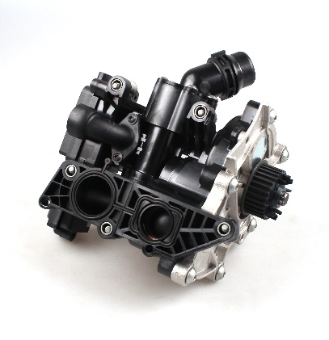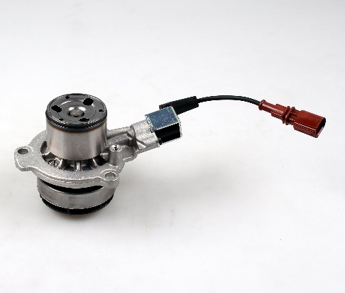
W ofercie HEPU® są też przełączalne pompy wody P673 i P669.

Mam nadzieję, że tych 10 zasad pomoże Tobie uniknąć reklamacji, usystematyzować wiedzę, czy przekonać klienta do obranej drogi naprawy i związanych z nią kosztów.

Witek Rogowski
trener techniczny HEPU Germany

